様式第１号（第７条関係）

　年　月　日

福井県立図書館長 様

申 請 者 住 所

氏 名

※法人にあっては、その主たる事務所の所在地、名称および代表者の氏名

電話番号

県有財産使用許可申請書

下記のとおり、県有財産を使用したいので、申請します。

記

|  |  |  |  |  |  |  |  |
| --- | --- | --- | --- | --- | --- | --- | --- |
| 使用したい物件 | 場所 | エントランス | | | | | |
| 数量等 | パネルボード | 選択 | 枚 | 長机 | 選択 | 脚 |
| 使用したい内容 | 使用目的および用途 |  | | | | | |
| 使用期間 | 令和　年　月　日(　)　～ 令和　年　月　日(　) | | | | | |
| 設置物件等 |  | | | | | |
| その他参考事項 | | ※法人等の場合、担当者の氏名・所属・職・連絡先を記載  ※搬入、搬出の時間等を記載 | | | | | |

(遵守事項)

1. 参加者に主催者を誤解させない。
2. 許可された使用目的から逸脱しない。
3. 準備、案内等は、利用者が責任をもって行う。
4. 終了後は、使用場所を原状に戻す。
5. 危険物、その他施設や他の設備に悪影響を与えるおそれのあるものは持ち込まない。
6. 事故が発生した場合は、利用者が責任をもって対応し、必ず図書館長に連絡する。
7. その他、図書館長の指示に従う。
8. 使用者の故意または過失により、施設または備品を滅失または毀損したときは、その損害を賠償する。

エントランスの使用について

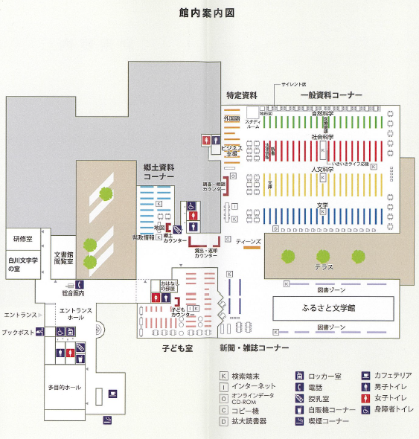

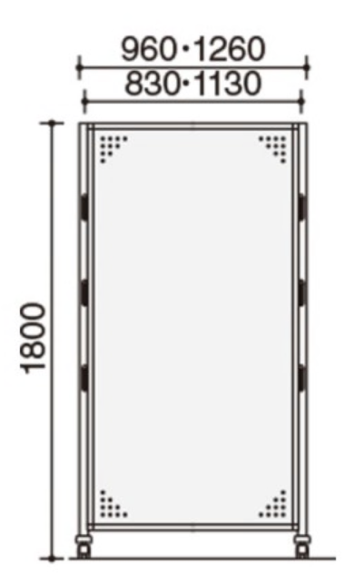

使用パネル

展示可能範囲

・縦 2.1ｍ （タイル4枚半）

・横 16.8ｍ （タイル32枚）

※タイル0.25m×0.25m

* パネルは10枚、長机は4台までお貸しできます。
* パネルに使用するフックは、貸出・返却カウンターにて貸出しております。
* 展示可能場所からはみ出すことのないようにお願いします。
* 展示物が落下しないようにしてください。